OFFRE DE STAGE
Chargé(e) d’études en innovation urbaine et participation citoyenne

Type de contrat : stage à plein temps
Date de début du contrat : Mai - Juin 2020
Durée : 4 à 6 mois
Localisation du stage : 10e arrondissement Paris

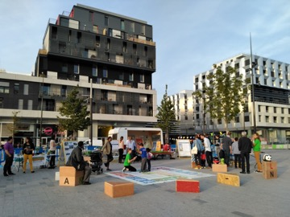
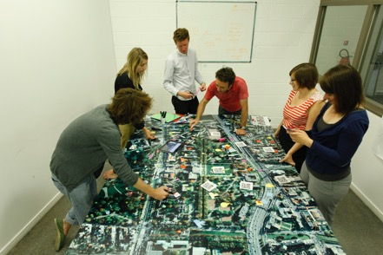

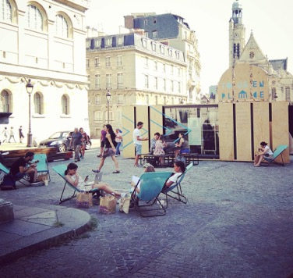

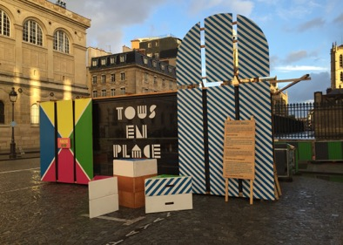

© Dédale

DEDALE

Dédale est un cabinet de conseil en innovation urbaine et sociale qui œuvre pour de nouvelles manières de « faire la ville ». Au service des collectivités publiques et des acteurs privés de l’urbain, Dédale travaille à l’émergence de nouveaux usages dans les secteurs de l’urbanisme, de l’aménagement, du numérique, du développement durable et de la culture.

Dédale organise ses activités en trois pôles d’actions :
- Le conseil et l’accompagnement d’acteurs publics et privés, concernant des missions d’assistance à maîtrise d’ouvrage, la définition de stratégies territoriales, l’accompagnement de politiques publiques, la conception et la définition de programmes urbains, la définition de stratégies innovantes de conduite de projet, etc.

- L’expérimentation urbaine et la production d’actions culturelles et citoyennes, autour de la concertation urbaine et la participation citoyenne, l’organisation d’événements culturels et citoyens, l’animation de réseaux, la production d’outils numériques participatifs, la conduite d’expérimentations autour des questions d’espace public, etc.

- La conception et l’exploitation d’équipements innovants (lieux hybrides, Tiers lieux, Living Lab urbains…) pour de nouvelles manières de travailler, de vivre l’espace public, de consommer, d’interagir, de se cultiver, de se divertir. ..

DESCRIPTION DU STAGE

Nous recherchons actuellement un(e) stagiaire pour participer aux activités de Dédale de manière transversale à ses trois pôles d’actions. En lien avec le directeur de Dédale et le chargé de développement, le/la stagiaire participera aux missions suivantes :

- Développement, études et appels à projets innovants

Dédale intervient sur des missions d’assistance à maîtrise d’ouvrage, notamment dans le cadre d’appels à projets innovants tels que « Réinventer.paris », « Inventons la Métropole du Grand Paris », « Réinventons nos places », etc. Dans ce cadre, le/la stagiaire sera amené.e à travailler sur les aspects suivants :

- Veille, prospective, benchmark international
- Accompagnement, assistance à maîtrise d’ouvrage, recommandations stratégiques
- Conception et définition de programmes urbains et équipements innovants
- Réponses aux consultations et participation à la rédaction des dossiers d’offres

- Expérimentation urbaine et participation citoyenne

Dédale met en œuvre des démarches d’expérimentation urbaine et de participation citoyenne dans le cadre de projets urbains et de stratégies territoriales. En lien avec les habitants et les acteurs locaux, l’agence travaille sur des formats innovants de participation citoyenne, assure l’ancrage territorial des projets et travaille sur la mobilisation des écosystèmes locaux. Elle conduit également des actions de médiation de chantiers, de préfiguration et d’activation de sites urbains, d’expérimentation et de design d’aménagements et de mobiliers urbains. Dans ce cadre, le/la stagiaire pourra intervenir sur les volets suivants :

- Conception et animation de diagnostics urbains participatifs (marches exploratoires, ateliers en marchant et promenades urbaines, etc.)
- Conception et animation d'ateliers participatifs, séances de créativité, tests d’usages, dispositifs de co-conception et de co-construction en lien avec des équipes de compétences pluridisciplinaires (architectes, urbanistes, designers, constructeurs, artistes…)
- Conception de méthodologies innovantes et de dispositifs participatifs (interventions artistiques, outils numériques, applications mobiles participatives, cartographies collaboratives, etc.)

Le/la stagiaire sera mobilisé en particulier sur un projet que Dédale porte actuellement en collaboration avec la Ville de Paris : le projet Urban Folies.

Urban Folies, expérimentation de mobiliers urbains créatifs et partagés à Paris

Prolongement du trottoir et de l’espace public, les espaces de stationnement offrent des potentialités d’aménagement encore inexplorées. Dans la continuité de la politique menée par la Ville de Paris en matière d’espaces publics, Urban Folies propose de transformer quelques places de parking en laboratoires urbains : en s’appuyant sur le concept de “Parklet”, le projet vise à tester de nouveaux usages et préfigurer l’implantation d’une nouvelle typologie de mobilier urbain.

Profil recherché :
- Formation dans les métiers de l’urbanisme, de l’aménagement, de l’accompagnement des dynamiques territoriales
- Niveau Master 1 ou Master 2

Qualités requises :
- Regard critique et créativité
- Autonomie, rigueur et organisation
- Qualités rédactionnelles et esprit de synthèse
- Facilités à travailler en équipe et auprès du public (notamment dans le cadre d’ateliers)
- Expérience dans la conception et la mise en œuvre de projets urbains
- Expérience dans l’animation d’ateliers ou de réunions
- Expérience dans la logistique / production de petits événements
- Rédaction de dossiers (appel d’offres, subvention, candidature, etc.)

Rémunération : indemnité légale de stage

Pour candidater, envoyez CV et lettre de motivation à l’adresse suivante : contact@dedale.info

